[doc sps="1.8" acron="rud" jtitle="Revista Universidad en Diálogo" stitle="Rev. Uni. Dial" issn="2215-4752" pissn="2215-4752" eissn="2215-2849" pubname="Universidad Nacional" license="http://creativecommons.org/licenses/cc-by-nc/4.0" volid="13" issueno="2" dateiso="20231200" season="July/Dec" order="02" fpage="22" lpage="43" pagcount="22" doctopic="oa" language="es"]Doi:[doi]10.15359/udre.13-2.2[/doi]
[toctitle]Artículo[/toctitle]

[doctitle language="es"]Pruebas escritas como estrategia de evaluación de los aprendizajes en la carrera de Optometría[/doctitle]
[doctitle language="en"]Written tests as a learning assessment strategy in the Optometry career[/doctitle]
[doctitle language="pt"]Testes escritos como uma estratégia para avaliar o aprendizado no programa de Optometria[/doctitle]

[author role="nd"][fname]Fabrina Anyelit[/fname] [surname] Aburto Garcés[/surname] [xref ref-type="aff" rid="aff1"]¹ [/xref][authorid authidtp="orcid"]0000-0001-8554-1938[/authorid][/author]

[normaff id="aff1"][label]¹[/label] [orgname]Universidad Nacional Autónoma de Nicaragua[/orgname]; [city]Managua[/city][country]Nicaragua[/country] https://ror.org/04084tn63. [email]dra.faburto@yahoo.com[/email] https://orcid.org/0000-0001-8554-1938[/normaff]

[xmlabstr language="es"][sectitle]Resumen[/sectitle]
[p]El objetivo de este estudio es analizar la utilización de las pruebas escritas como estrategia de evaluación de los aprendizajes en los estudiantes de la carrera de Optometría. El enfoque metodológico es mixto, para lo cual se diseñaron instrumentos cuantitativos y cualitativos como encuestas, entrevistas y revisión documental. Se identificaron las siguientes categorías analíticas: Tipos de Reactivos o ítems presentes en las pruebas escritas, nivel de aprendizaje alcanzado, proceso de planificación para la elaboración de las pruebas escritas y percepción de estudiantes. La mayoría de los docentes utilizan en las pruebas escritas reactivos de selección múltiple, en el proceso de elaboración de las pruebas escritas los docentes realizan búsqueda bibliográfica, revisión de los planes de clase y programa de asignatura; sin embargo, no realizan tabla de especificaciones ni distribución de reactivos, tampoco establecen los criterios de evaluación ni los indicadores de logro. Los contenidos conceptuales, procedimentales y actitudinales evaluados en las pruebas escritas por los docentes de las distintas asignaturas concuerdan con los declarados en los programas de las asignaturas. Los estudiantes manifiestan que el contenido de los exámenes se relaciona con la temática desarrollada en clase.[/p][/xmlabstr]
[kwdgrp language="es"][sectitle]Palabras clave:[/sectitle] [kwd]Pruebas escritas[/kwd], [kwd]evaluación de aprendizajes[/kwd], [kwd]niveles de aprendizaje[/kwd][/kwdgrp].

[xmlabstr language="en"][sectitle]Abstract[/sectitle]
[p]The objective of this study is to analyze the use of written tests as a learning evaluation strategy in students of the Medical Optometry career. The methodological approach is mixed, for which were designed quantitative and qualitative instruments such as surveys, interviews and documentary review. The following analytical categories were identified: Types of reactive or items present in the written tests, level of learning achieved, planning process for the preparation of the written tests and student perception. Most of the teachers use multiple-choice reagents in the written tests. In the process of preparing the written tests, the teachers carry out a bibliographic search, review of the lesson plans and the subject program; however, they do not create a table of specifications or distribution of reagents, nor do they establish evaluation criteria or achievement indicators. The conceptual, procedural and attitudinal contents evaluated in the tests written by the teachers of the different subjects agree with those declared in the subject syllabi. The students state that the content of the exams is related to the topic developed in class.[/p][/xmlabstr]
[kwdgrp language="en"][sectitle]Keywords:[/sectitle] [kwd]Written tests[/kwd], [kwd]learning assessment[/kwd], [kwd]learning levels[/kwd][/kwdgrp].

[xmlabstr language="pt"][sectitle]Resumo[/sectitle]
[p]O objetivo deste estudo é analisar o uso de testes escritos como estratégia de avaliação de aprendizagem para alunos de Optometria. A abordagem metodológica é mista, para a qual foram elaborados Foram elaborados instrumentos quantitativos e qualitativos, como pesquisas, entrevistas e análise documental. Foram identificadas as seguintes categorias analíticas: tipos de itens presentes nas provas escritas, nível de aprendizagem alcançado, processo de planejamento para a elaboração das provas escritas e percepção do aluno. A maioria dos professores utiliza itens de múltipla escolha nas provas escritas; no processo de preparação das provas escritas, os professores realizam uma pesquisa bibliográfica, revisam os planos de aula e os programas das disciplinas; entretanto, não elaboram uma tabela de especificações ou distribuição de itens, nem estabelecem critérios de avaliação ou indicadores de aproveitamento. Os conteúdos conceituais, procedimentais e atitudinais avaliados nas provas escritas pelos professores das diferentes disciplinas estão de acordo com os conteúdos programáticos das disciplinas. Os alunos afirmam que o conteúdo das provas está relacionado com a matéria desenvolvida em sala de aula.[/p][/xmlabstr]
[kwdgrp language="pt"][sectitle]Palavras-chave:[/sectitle] [kwd]Provas escritas[/kwd], [kwd]avaliação da aprendizagem[/kwd], [kwd]níveis de aprendizagem[/kwd][/kwdgrp].

[hist]Recibido/Received/Recebido: [received dateiso="20221125"]25/11/2022[/received]
Corregido/Revised/Revisado: [revised dateiso="20230205"]05/02/2023[/revised]
Aceptado/Accepted/Aprovado: [accepted dateiso="20230421"]21/04/2023[/accepted][/hist]

[xmlbody][sec sec-type="intro"][sectitle]Introducción[/sectitle]

[p]La evaluación educativa es un proceso sistémico que permite recolectar evidencias del aprendizaje de los estudiantes con el objetivo de emitir juicios de valor en torno a criterios previamente establecidos. Es parte fundamental del proceso enseñanza aprendizaje ya que brinda información sobre el desarrollo del proceso de enseñanza, permitiendo la modificación de ciertas prácticas pedagógicas; además de favorecer la retroalimentación y la mejora continua del aprendizaje.[/p]
[p]Conceptualizando el término de evaluación, [xref ref-type="bibr" rid="r3"]Foronda (2007[/xref]), “La Evaluación es el conjunto de operaciones que tiene por objetivo determinar y valorar los logros alcanzados por los alumnos en el proceso de aprendizaje, con respecto a los objetivos planteados en los programas de estudio”.[/p]
[p][xref ref-type="bibr" rid="r9"]Ruiz (2019[/xref]), expresa por su parte que la evaluación de los aprendizajes es parte fundamental de la práctica educativa, ya que permite recoger en diferentes momentos las evidencias del aprendizaje de los estudiantes con el objetivo de realizar juicios de valor que permitan tomar decisiones sobre el proceso de enseñanza aprendizaje.[/p]
[p]La evaluación de los aprendizajes resulta entonces un tema complejo para muchos docentes puesto que tienen que contar con una formación pedagógica que permita implementar diversas estrategias, técnicas e instrumentos de evaluación.[/p]
[p]Para realizar una evaluación que permita identificar las capacidades y el nivel de logro de los aprendizajes esperados en los estudiantes, los docentes deben realizar una correcta planificación del proceso que les permitan incorporar criterios e indicadores de evaluación a partir de los objetivos de aprendizajes o competencias previamente establecidas de acuerdo al modelo educativo propuesto. Parte de este proceso de evaluación consiste en la selección y diseño de los instrumentos y técnicas que mejor permitan recolectar las evidencias del aprendizaje esperado en los estudiantes.[/p]
[p]Sin embargo, aunque en la actualidad se disponen de gran variedad de estrategias que permitan evaluar los aprendizajes de manera más objetiva e integral, la evaluación se sigue manifestando en la práctica como algo rígido centrada en exámenes escritos y restringida a los resultados de los estudiantes. Los profesores siguen dando más énfasis a la evaluación sumativa, donde prevalecen los exámenes escritos como la principal o a veces el único método de evaluación ([xref ref-type="bibr" rid="r6"]Kumul et al., 2013[/xref]).[/p]
[p]La mayoría de las pruebas escritas se rigen por la subjetividad de quienes la elaboran, evaluándose en muchas ocasiones la reproducción literal del saber, la acumulación de datos, conceptos y habilidades básicas, produciendo un aprendizaje superficial ([xref ref-type="bibr" rid="r10"]Villarroel et al., 2018[/xref]). Por otro lado las pruebas escritas constituyen una estrategia de evaluación que brindan beneficios como la objetividad a la hora de realizar la evaluación ya que intentan eliminar la percepción de los docentes al analizar la prueba mediante la elaboración de preguntas con respuestas previamente establecidas ([xref ref-type="bibr" rid="r7"]Panchano, 2013[/xref]).[/p]
[p]De manera que la realización de las pruebas escritas sigue siendo útil, siempre y cuando no se abuse de ellas y, sobre todo, abarquen hasta los niveles superiores de asimilación de los conocimientos. Este tipo de pruebas, además de la facilidad que brindan para calificar, también presentan bondades indiscutibles para abarcar cualquier nivel de asimilación. Su secreto radica en el correcto diseño de los reactivos ([xref ref-type="bibr" rid="r8"]Pimienta, 2008[/xref]).[/p]
[p]Para la redacción de las pruebas escritas resulta importante la experiencia y formación pedagógica que tienen los docentes, así como la planificación adecuada que se realice al momento de elaborar los exámenes, donde se tomen en cuenta criterios e indicadores que contribuyan a evaluar todas las operaciones mentales del dominio cognitivo propuesto por Benjamín Bloom.[/p]
[p]El diseño de una evaluación escrita debe contemplar dos condiciones. Por un lado, medir el aprendizaje de manera contextualizada, a través de estímulos realistas y situados, comprometiendo a los estudiantes con problemas o preguntas importantes, que vale la pena responder más allá del interés pedagógico de las aulas. Por otro lado, debe presentar un nivel de complejidad cognitiva que demande al estudiante a construir conocimiento, haciendo uso de habilidades cognitivas complejas. Se ha comprobado que, cuando los estudiantes hacen uso de este tipo de habilidades, logran mayor profundidad en la comprensión del contenido y estabilidad en el recuerdo de lo aprendido. ([xref ref-type="bibr" rid="r10"]Villarroel et al., 2018[/xref])[/p]
[p]En este sentido la presente investigación se centra en el estudio de las pruebas escritas como estrategia de evaluación de los aprendizajes en las asignaturas del II semestre de la carrera de Optometría Médica. Desde un enfoque mixto, donde además del paradigma cuantitativo se hace uso de la metodología cualitativa con el fin de lograr una perspectiva holística y profunda de la investigación, se describe el proceso de planificación que realizan los docentes para elaborar las pruebas escritas, los tipos de ítems y el nivel de aprendizaje en cada una de las pruebas de las cuatro asignaturas impartidas en el II semestre de la carrera de optometría.[/p]

[/sec][sec sec-type="materials"][sectitle]Material y método[/sectitle]

[p]El estudio se basó en un enfoque mixto de tipo descriptivo y corte transversal. Se utilizó la triangulación metodológica y de fuentes, lo que permite minimizar la varianza de error, ayuda a superar las limitaciones de las propuestas de un método único y facilita el abordaje de la realidad desde distintos enfoques, eliminando sesgos ([xref ref-type="bibr" rid="r5"]Hernández et al., 2006[/xref]).[/p]
[p]El escenario de la investigación fue la Universidad Nacional Autónoma de Nicaragua, Recinto Universitario Rubén Darío, dentro de este se encuentra la Facultad de Ciencias Médicas a la cual pertenece la carrera de Optometría Médica ubicada en el pabellón 64, que es donde se realizó el estudio.[/p]
[p]La población está compuesta por los 161 estudiantes de primero a quinto año y los 10 docentes que integran la carrera de Optometría Médica.[/p]
[p]Para el estudio se seleccionó una muestra de docentes y estudiantes por conveniencia a criterio del investigador. De manera se obtuvo una muestra de cuatro docentes de tiempo completo que son los profesores que imparten las asignaturas correspondientes al cuarto año del II semestre de la carrera de optometría médica.[/p]

[subsec][sectitle]Criterios de inclusión de los docentes[/sectitle]

- [list listtype="order"][li]Docentes que imparten las asignaturas correspondientes al cuarto año del II semestre de la carrera optometría medica: Visión binocular, patología ocular, optometría 3 y terapia visual.[/li]
- [li]Docentes que tienen más de dos años de experiencia docente.[/li][/list]

[p]En cuanto a la muestra de estudiantes se escogió a la totalidad de los alumnos que conforman el cuarto año de la carrera de optometría que corresponden a 25 estudiantes.[/p]
[p]Debido a la naturaleza mixta del estudio, se diseñaron instrumentos cuantitativos y cualitativos de recopilación de datos; se elaboraron entrevistas y encuestas dirigidas a docentes que imparten asignaturas en el cuarto año de la carrera de optometría, encuestas a estudiantes que cursan el cuarto año y revisión documental de programas de asignaturas, planes de clase y modelo educativo.[/p]
[p]Para verificar la validez de los instrumentos se realizó primeramente la evaluación de expertos, dos profesores de Pedagogía de la UNAN-Managua con alta trayectoria en su campo y un especialista en investigación científica. Una vez validados los instrumentos por los expertos, se realizó un pilotaje con estudiantes y docentes voluntarios que no forman parte de la muestra, aplicándose las encuestas a cinco estudiantes y dos docentes. Para el análisis de los datos obtenidos se procesó de manera independiente cada instrumento. Los resultados de las encuestas a docentes y estudiantes fueron procesados en el programa estadístico SSPF para su posterior análisis, utilizando la estadística descriptiva para obtener datos de frecuencias y porcentajes. Las entrevistas a docentes, encuestas a estudiantes, así como la revisión documental se procesaron mediante una matriz de doble entrada, con el propósito de identificar semejanzas y diferencias de la información suministrada, lo que permitió cruzar la información emitida por los informantes a través de la triangulación de datos.[/p]

[/subsec][/sec][sec sec-type="results|discussion"][sectitle]Análisis y discusión de resultados[/sectitle]

[subsec][sectitle]Tipos de ítems o reactivos usados por los docentes[/sectitle]

[p]De acuerdo con la información recopilada en la entrevista a los docentes sobre el tipo de ítems o reactivos que utilizan los profesores para redactar las pruebas escritas; estos manifiestan que hacen uso de selección múltiple, falso y verdadero, complete, emparejamiento y respuesta corta. Esto coincide con lo expresado en la encuesta realizada a los estudiantes y en la revisión documental donde se observó:[/p]
[p]En la asignatura de Visión Binocular, el tipo de reactivo que predomina con mayor frecuencia es el de selección múltiple, seguido de los ítems de complete, emparejamiento y respuesta corta; en esta asignatura el docente no utiliza en sus exámenes preguntas de falso o verdadero.[/p]
[p]En la asignatura de Patología ocular; el tipo de reactivo que más predomina en las pruebas escritas es el de selección múltiple, seguido de falso o verdadero y complete; no se hace uso de preguntas de emparejamiento o respuesta corta.[/p]
[p]La asignatura de Terapia visual; tiene en sus exámenes mayor predominio de preguntas de selección múltiple, seguido de falso y verdadero y del tipo de respuesta corta, no se presenta reactivos de complete o emparejamiento[/p]
[p]En la asignatura de Optometría 3; las pruebas escritas están realizadas únicamente con ítems de tipo selección múltiple. (Ver [xref ref-type="fig" rid="f1"]gráfico 1[/xref]).[/p]
[figgrp id="f1"][attrib]Fuente: Encuesta a Estudiantes[/attrib]
[graphic href="?a02v13n2"]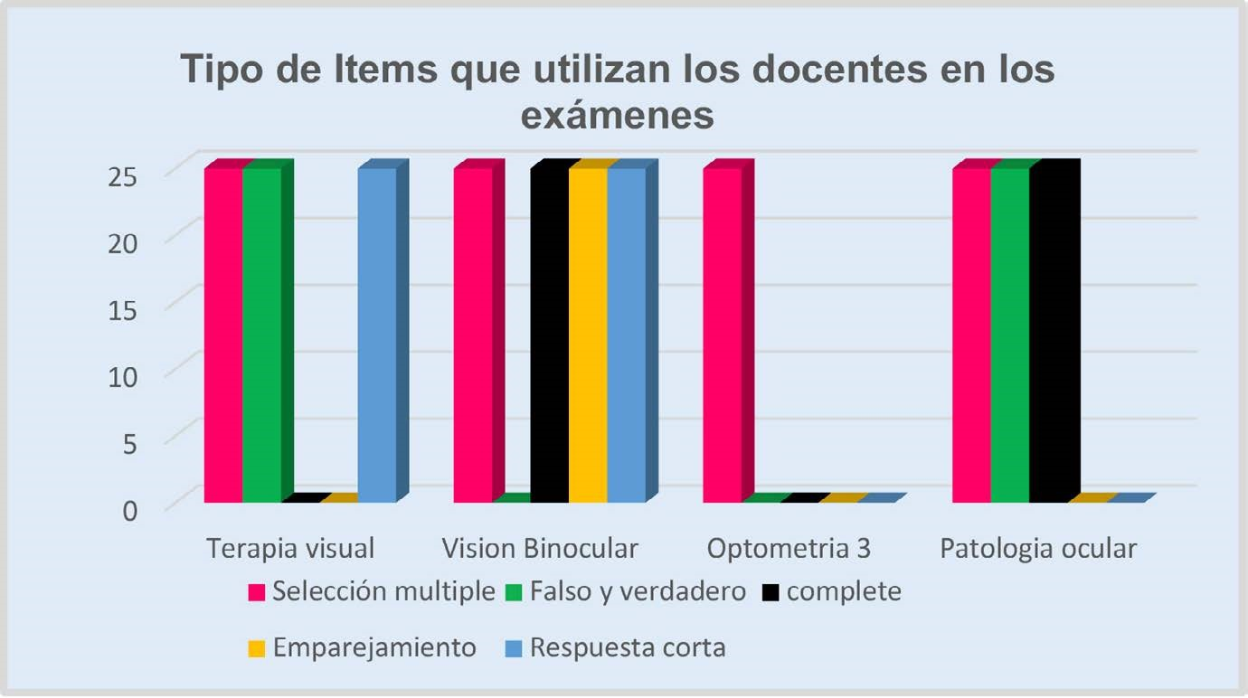[/graphic]
[label]Gráfico Nº[/label] [caption]1. Opinión de los estudiantes sobre los ítems que utilizan los docentes en los exámenes[/caption][/figgrp]

[p]En la entrevista realizada a los docentes, estos coinciden en que el tipo de reactivo más usados en las pruebas escritas son las preguntas de selección múltiple, uno de ellos expresó “Utilizo las preguntas de selección múltiple porque tengo muchos estudiantes y es más fácil de corregir, además así no caigo en ambigüedades con las respuestas que muchas veces dan los estudiantes cuando se ponen preguntas abiertas”.[/p]
[p]De acuerdo con la literatura los reactivos de selección múltiple se reconocen como los más útiles y con mayor aplicación en las pruebas objetivas. Parece que es tanto por la fácil calificación, como por las bondades que brinda a la hora de realizar los análisis estadísticos. Una ventaja irrefutable es que sirven para cualquier nivel de asimilación de los conocimientos; aunque se les ha criticado por la influencia del azar sobre las respuestas ([xref ref-type="bibr" rid="r8"]Pimienta, 2008[/xref]).[/p]
[p]De igual forma la mayoría de los docentes utilizan pruebas objetivas, porque permiten conocer los resultados del aprendizaje de los estudiantes con menor grado de intervención de opiniones personales, además permiten eliminar la subjetividad del profesor al analizar la prueba mediante la elaboración de preguntas con respuestas previamente establecidas ([xref ref-type="bibr" rid="r7"]Panchano, 2013[/xref]).[/p]
[/subsec][subsec][sectitle]Proceso de planificación que realizan los docentes para la elaboración de las pruebas escritas[/sectitle]

[p]De acuerdo con la entrevista realizada a los docentes, estos manifiestan que los pasos que siguen para la elaboración de los exámenes son la revisión de bibliografía y temas abordados en clase para la posterior redacción de la prueba.[/p]
[p]Uno de los docentes expresó “Reviso los temas que se van a incluir en la prueba y los planes de clase para redactar las preguntas del examen”.[/p]
[p]Otro docente manifiesta que para realizar las pruebas escritas “Primero hago búsqueda de bibliografía, luego la selecciono y hago mi resumen para finalmente elaborar la prueba”.[/p]
[p]De igual forma en la encuesta realizada a los docentes, expresan que no realizan tabla de especificaciones en la elaboración de los exámenes. Los documentos que revisan la mayoría de los profesores previo a la realización de las pruebas son libros, artículos y planes de clases. Uno de los docentes mencionó que revisa el programa de asignatura “Entre los documentos que uso para elaborar mis exámenes están los planes de clase, libros de texto y el programa de asignatura porque allí miro los objetivos de aprendizaje que voy a evaluar, así como también los contenidos”.[/p]
[p]Según la literatura, [xref ref-type="bibr" rid="r2"]Del Águila (2020[/xref]), plantea que para la elaboración de las pruebas escritas se deben tener en cuenta:[/p]

- [list listtype="order"][li]Identificar el propósito de la evaluación, que consiste en medir los logros de los aprendizajes esperados de los estudiantes.[/li]
- [li]Identificación las capacidades que se encuentran enunciadas en cada unidad de aprendizaje.[/li]
- [li]Definir los criterios de evaluación que son parámetros de referencia para organizar la complejidad de las preguntas y, que, en nuestro caso, se refieren a las operaciones mentales del dominio cognitivo de la Taxonomía de Bloom (conocimiento, comprensión, aplicación, análisis, síntesis y evaluación).[/li]
- [li]Posteriormente hay que definir los indicadores de evaluación o indicadores de logro, que son descriptores de conductas observables, signos y evidencias para verificar el nivel de logro de las capacidades.[/li][/list]

[p]La mayoría de los profesores que imparten clases en el cuarto año de la carrera de optometría médica realizan la evaluación de las asignaturas sin tener conocimientos pedagógicos del proceso que implica la elaboración de los exámenes; lo cual se debe a la falta de formación docente y pedagógica; demostrando la importancia que tienen las capacitaciones en la evaluación de los aprendizajes.[/p]
[p]En el proceso de elaboración de las pruebas escritas resulta fundamental que los profesores diseñen la tabla de especificaciones y de distribución de los ítems como lo establece [xref ref-type="bibr" rid="r8"]Pimienta (2008[/xref]), “La tabla de especificaciones, es una herramienta que permite definir con claridad que es lo que se va a evaluar y por tanto asegurar la llamada validez de contenido y la confiabilidad de los instrumentos”. De igual forma se debe realizar una distribución de los temas atendiendo al nivel de asimilación del conocimiento y elaborar una tabla de distribución de reactivos; donde se describan las capacidades, objetivos de aprendizajes o temas (de acuerdo con el programa de asignatura) que se quieren evaluar, según el nivel de profundización de la actividad cognoscitiva.[/p]
[p]En la entrevista y encuesta realizada a los docentes ninguno de los profesores que imparten clases al cuarto año de la carrera de optometría médica realizan tabla de especificaciones ni de distribución de ítems, tampoco establecen los criterios de evaluación ni los indicadores de logro. Esto no coincide con lo expuesto en la literatura que nos dice “La asignación de los reactivos a los distintos niveles de asimilación no es arbitraria, ni por acuerdo entre los profesores, sino atendiendo a lo que proponen los programas de estudio”([xref ref-type="bibr" rid="r8"]Pimienta, 2008[/xref]).[/p]
[p]Según la encuesta realizada a estudiantes y docentes de la carrera de optometría medica sobre las orientaciones brindada en las pruebas escritas, todos los profesores aseguran que brindan orientaciones claras y precisa sobre las instrucciones que deben seguir los estudiantes al realizar los exámenes; esto coinciden con la mayoría de los estudiantes; sin embargo, hay algunos de ellos que aseguran que las instrucciones dada por los docentes no son del todo claras. (Ver [xref ref-type="fig" rid="f2"]gráfico 2[/xref]).[/p]

[figgrp id="f2"][attrib]Fuente: Encuesta a Estudiantes[/attrib]
[graphic href="?a02v13n2"]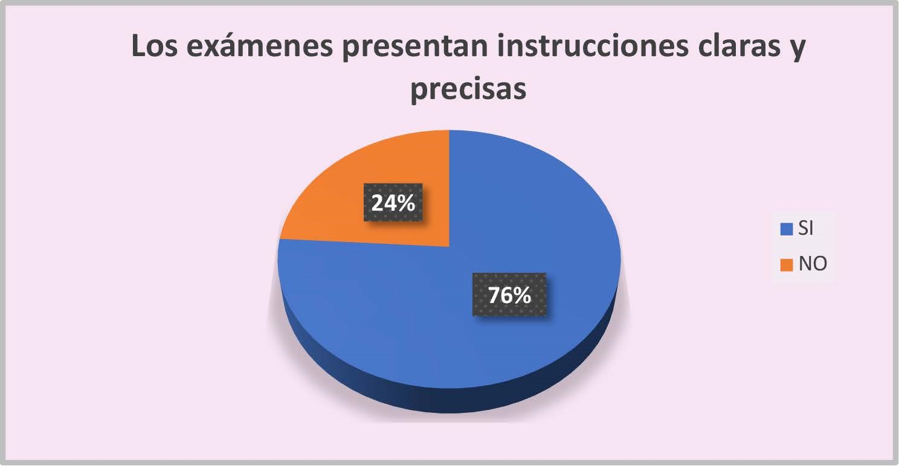[/graphic]
[label]Gráfico Nº2. [/label] [caption] Opinión de estudiantes sobre las instrucciones que brindan los profesores en los exámenes[/caption][/figgrp]

[p]De acuerdo con la encuesta realizada a los docentes, todos aseguran que explican los objetivos de aprendizaje a los estudiantes, lo cual coincide con la encuesta realizada a los estudiantes donde la mayoría asegura que los profesores de las distintas asignaturas les explican los objetivos; a excepción de algunos alumnos que afirman que no se les explican los objetivos de aprendizaje en las asignaturas de Optometría 3 y Patología ocular. (Ver [xref ref-type="fig" rid="f3"]gráfico 3[/xref]).[/p]
[p]De igual forma la encuesta realizada a docentes y estudiantes todos coinciden en que las preguntas que elaboran los profesores en las pruebas escritas se relacionan con el contenido desarrollado en la clase, dejando claro lo que se quiere evaluar.[/p]

[figgrp id="f3"][attrib]Fuente: Encuesta a Estudiantes[/attrib]
[graphic href="?a02v13n2"]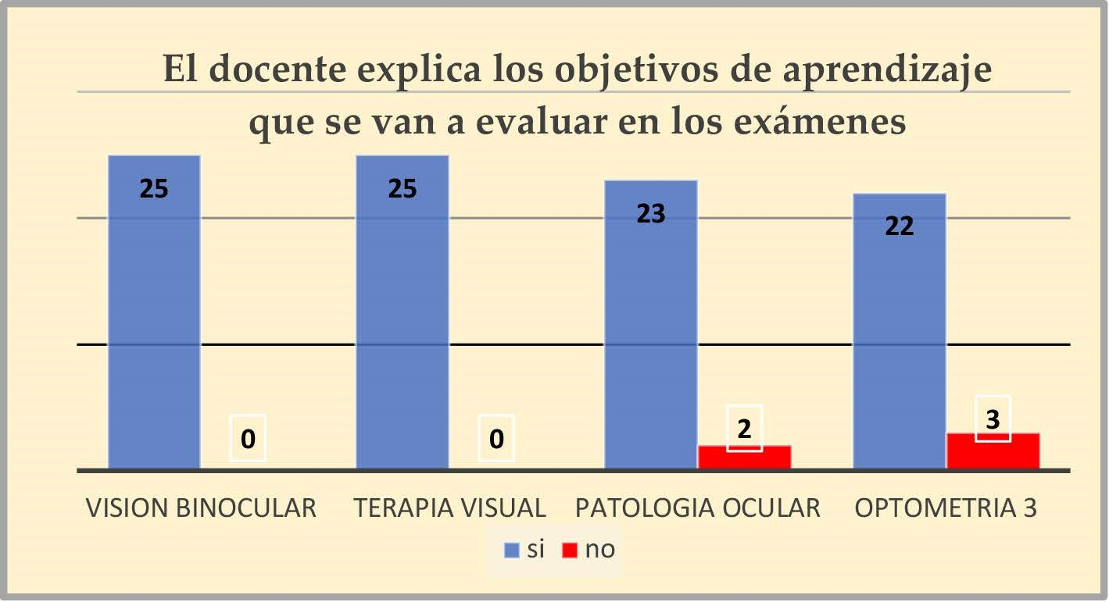[/graphic]
[label]Gráfico Nº3. [/label] [caption] Opinión de los estudiantes sobre los objetivos de aprendizaje que explican los docentes a evaluar en los exámenes[/caption][/figgrp]

[/subsec][subsec][sectitle]Nivel de aprendizaje[/sectitle]

[p]El currículo debe tener coherencia entre los objetivos, los contenidos, actividades y evaluación. En la organización de los contenidos se deben incorporar tres tipos: Conceptuales, Procedimentales y Actitudinales.[/p]
[p]Los contenidos conceptuales incluyen datos, hechos y principios. Los contenidos procedimentales incluyen una secuencia de pasos o acciones con un orden para alcanzar un propósito o meta, es decir: para hacer algo. Se trata de una destreza que se espera aprenda a construir el estudiante. Incluyen desde destrezas cognitivas hasta la utilización de técnicas e instrumentos y los contenidos actitudinales incluyen actitudes; valores y normas. Estos contenidos tienen el propósito de fortalecer la función moral o ética de la educación ([xref ref-type="bibr" rid="r9"]Ruiz, 2019[/xref]).[/p]
[p]De acuerdo con la encuesta realizada a los docentes sobre el tipo de contenidos que se evalúan en los exámenes, en dos asignaturas; patología ocular y visión binocular se evalúan solamente contenidos conceptuales, y en las asignaturas de Optometría 3 y terapia visual los profesores evalúan en sus pruebas contenidos conceptuales y procedimentales. Esto coincide con la revisión documental y la encuesta realizada a los estudiantes, donde la mayoría de los profesores evalúan solo contenidos contendidos procedimentales y conceptuales. (Ver [xref ref-type="fig" rid="f4"]gráfico 4[/xref])[/p]

[figgrp id="f4"][attrib]Fuente: Encuesta a Estudiantes[/attrib]
[graphic href="?a02v13n2"]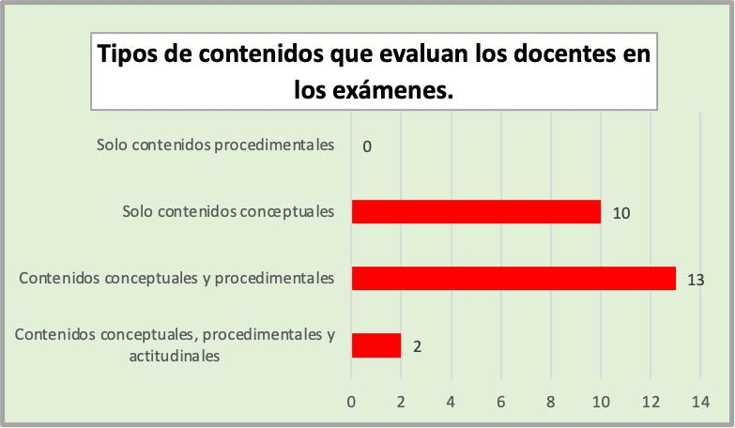[/graphic]
[label]Gráfico Nº4. [/label] [caption] Opinión de los estudiantes sobre los tipos de contenidos evaluados por los docentes en las pruebas escritas[/caption][/figgrp]

[p]La literatura establece que las pruebas escritas permiten evaluar la adquisición de aprendizajes cognoscitivo, sirven para la evaluación de conocimientos, habilidades, destrezas y niveles de logro; por tanto, permite identificar conceptos y procedimientos.[/p]
[p]Una forma de evaluar los contenidos y por tanto el nivel de aprendizaje, es mediante la taxonomía de Bloom, donde se establece una escala de niveles por exigencia o demanda cognitiva, en esta se plantea:[/p]
[p]En el nivel bajo encontramos las tareas que tienen como objetivo el evaluar la habilidad y eficacia de los alumnos para recordar hechos básicos, definiciones y reglas. Mientras que las actividades que están en el nivel medio evalúan la exactitud de los estudiantes al resolver problemas rutinarios, donde las actividades están centradas en el uso de procedimientos. En el nivel alto se ubican las tareas que evalúan formas de razonamiento más complejas ([xref ref-type="bibr" rid="r1"]Cárdenas et al., 2016[/xref]).[/p]
[p]De acuerdo con la revisión documental, se encontró que en la asignatura de:[/p]
[p]“Terapia visual” el examen tiene 20 ítems de los cuales; 8 valoran el grado de conocimientos, 6 el nivel de comprensión, 2 el de aplicación, 2 el de síntesis y 2 evaluación.[/p]
[p]En la asignatura de “Optometría 3”, el examen tiene 20 ítems de los cuales; 8 son de conocimiento, 5 de comprensión, 4 de aplicación, 2 de análisis, 1 de síntesis y no se cuenta con ítems que valore la evaluación.[/p]
[p]En ambas asignaturas los docentes evalúan niveles cognitivos de complejidad alta, como los valorados por la aplicación de reactivos de síntesis y evaluación, según la taxonomía de Bloom.[/p]
[p]De acuerdo con la literatura, el nivel de evaluación constituye el nivel más alto de las operaciones cognitivas, debido a que contiene los elementos de las categorías anteriores e incorporan la realización de juicios de valor reflexivos, basados en criterios ([xref ref-type="bibr" rid="r4"]Heinsen & Maratos, 2019[/xref]).[/p]
[p]La asignatura de “Visión binocular”, tiene 12 ítems; 11 son de conocimiento y 1 de comprensión, no hay ítems de aplicación, análisis, síntesis ni evaluación y en la asignatura de “Patología ocular”, el examen consta de 10 ítems; todos de conocimiento. En estas dos asignaturas los reactivos aplicados en los exámenes valoran solamente el conocimiento y la comprensión, que, de acuerdo con la literatura corresponden a niveles cognitivos de complejidad baja.[/p]
[p]Las pruebas escritas deben ser elaboradas tomando en cuenta todos los niveles del dominio cognitivo como: conocimiento, comprensión, aplicación, análisis, síntesis y evaluación.[/p]
[p]Para el diseño se debe contemplar dos condiciones. Por un lado, se debe medir el aprendizaje de manera contextualizada, a través de estímulos realistas y situados, comprometiendo a los estudiantes con problemas o preguntas importantes, que vale la pena responder más allá del interés pedagógico de las aulas. Por otro lado, debe presentar un nivel de complejidad cognitiva que demande al estudiante a construir conocimiento, haciendo uso de habilidades cognitivas complejas. Se ha comprobado que, cuando los estudiantes hacen uso de este tipo de habilidades, logran mayor profundidad en la comprensión del contenido y estabilidad en el recuerdo de lo aprendido. ([xref ref-type="bibr" rid="r10"]Villarroel et al., 2018[/xref])[/p]
[p]En la revisión documental que se realizó a los programas de asignaturas y a las pruebas escritas en cada una de las asignaturas que imparten los docentes en el cuarto año de la carrera de optometría medica; se observó que los contenidos conceptuales, procedimentales y actitudinales evaluados en las pruebas escritas concuerdan con los declarados en los programas de las asignaturas.[/p]

[/subsec][subsec][sectitle]Opinión de estudiantes[/sectitle]

[p]En la encuesta realizada a los estudiantes sobre la opinión de estos en relación a las pruebas escritas que elaboran los docentes, la mayoría de los alumnos manifiestan que el contenido de los exámenes de las asignaturas de visión binocular, terapia visual, optometría 3 y patología ocular, se relaciona con la temática desarrollada en clase. Esto coincide con lo expresado en la encuesta realizada a los docentes y la revisión documental. (Ver [xref ref-type="fig" rid="f5"]gráfico 5[/xref]).[/p]

[figgrp id="f5"][attrib]Fuente: Encuesta a Estudiantes[/attrib]
[graphic href="?a02v13n2"]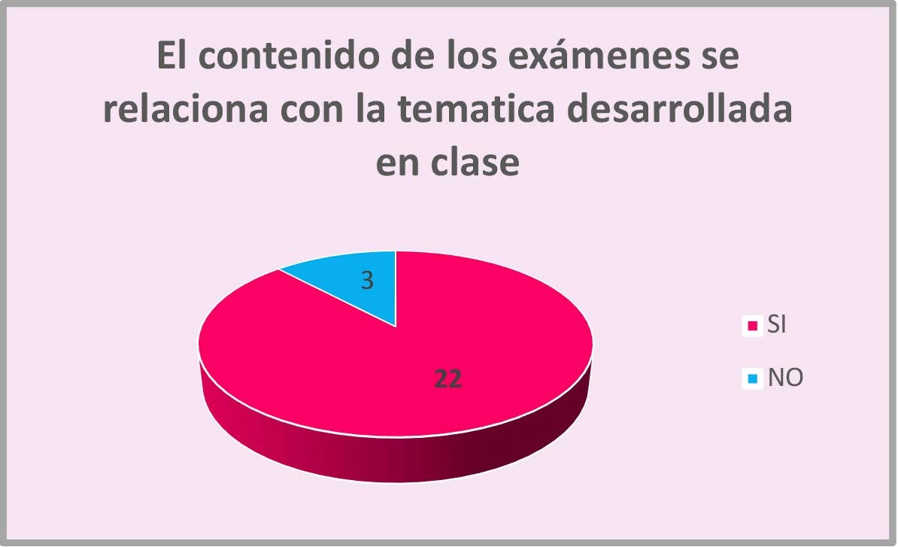[/graphic]
[label]Gráfico Nº5. [/label] [caption] Opinión de los estudiantes sobre la relación entre el contenido de los exámenes y la temática desarrollada en clase[/caption][/figgrp]

[p]En la encuesta realizada a los estudiantes sobre el grado de dificultad de los exámenes se dejó en manifiesto que:[/p]
[p]En la asignatura de terapia visual la mayoría de los estudiantes consideran que el examen tiene una complejidad regular seguidos de otros que expresan que el examen es difícil.[/p]
[p]En la asignatura de Patología ocular la mayoría de los estudiantes consideran muy difícil el examen seguido de otros que opinan que es difícil.[/p]
[p]En Optometría 3, los estudiantes refieren que el examen oscila entre regular y difícil; y en Visión binocular la mayoría de alumnos consideran que el examen tiene una complejidad regular. (Ver [xref ref-type="fig" rid="f6"]gráfico 6[/xref]).[/p]

[figgrp id="f6"][attrib]Fuente: Encuesta a Estudiantes[/attrib]
[graphic href="?a02v13n2"]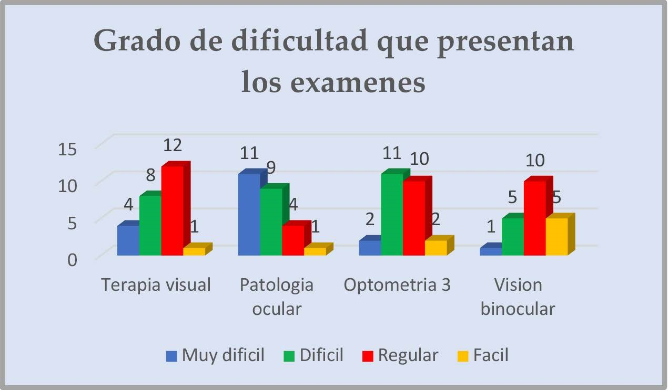[/graphic]
[label]Gráfico Nº6 [/label] . [caption] Opinión de los estudiantes sobre el grado de dificultad que presentan los exámenes[/caption][/figgrp]

[p]En relación al tipo de dificultad que presentan los estudiantes en los exámenes; la mayoría de los alumnos manifestaron que en las asignaturas de Terapia visual y Patología ocular su principal dificultad radica en la falta de preparación en las pruebas escritas; en cambio en las asignaturas de Visión binocular y Optometría 3, la mayoría de estudiantes refieren no tener dificultades en los exámenes. (Ver [xref ref-type="fig" rid="f7"]gráfico 7[/xref])[/p]

[figgrp id="f7"][attrib]Fuente: Encuesta a Estudiantes[/attrib]
[graphic href="?a02v13n2"]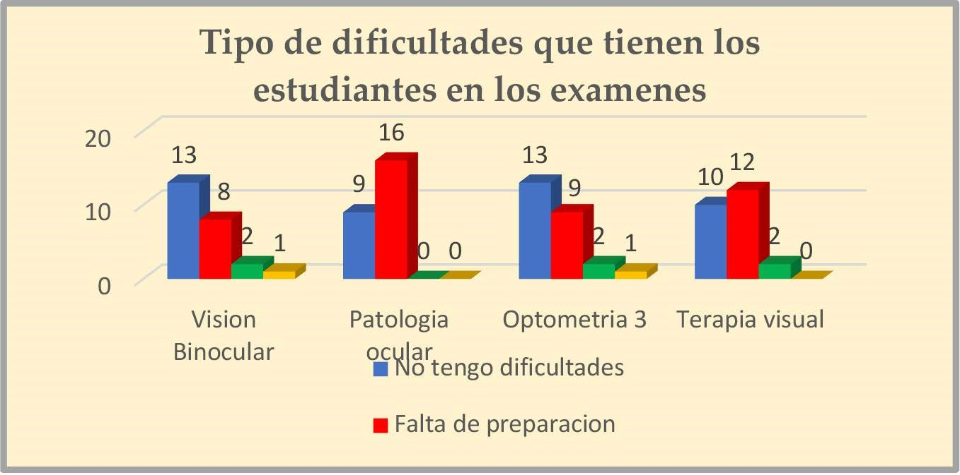[/graphic]
[label]Gráfico Nº7 [/label] . [caption] Opinión de los estudiantes sobre el Tipo de dificultad que presentan los estudiantes en los exámenes[/caption][/figgrp]

[/subsec][/sec][sec sec-type="conclusions"][sectitle]Conclusiones[/sectitle]

[p]La mayoría de los docentes de la carrera de Optometría que imparten clases al segundo semestre del cuarto año; utilizan en sus pruebas escritas ítems o reactivos de selección múltiple seguidos de otros como: falso y verdadero, complete, emparejamiento y respuesta corta.[/p]
[p]Para realizar las pruebas escritas la mayoría de los profesores realizan una búsqueda bibliográfica sobre los temas que se abordarán en el examen, hacen revisión de los planes de clase y del programa de asignatura.[/p]
[p]Los docentes no realizan tabla de especificaciones ni de distribución de reactivos, tampoco establecen los criterios de evaluación ni indicadores de logro.[/p]
[p]Todos los profesores brindan instrucciones claras y precisas en los exámenes que redactan, también realizan explicaciones a los estudiantes sobre los objetivos de aprendizaje que se pretenden evaluar en cada una de las asignaturas.[/p]
[p]En las asignaturas de patología ocular y visión binocular, se evalúan solamente contenidos conceptuales; no así en las asignaturas de Optometría 3 y terapia visual donde los profesores evalúan en sus pruebas contenidos conceptuales y procedimentales.[/p]
[p]Las asignaturas de Optometría 3 y Terapia visual evalúan niveles cognitivos de complejidad alta cumpliendo con los niveles propuestos por Benjamín Bloom; en cambio las asignaturas de Visión binocular y Patología ocular evalúan niveles cognitivos de complejidad baja.[/p]
[p]Los contenidos conceptuales, procedimentales y actitudinales evaluados en las pruebas escritas por los docentes de las distintas asignaturas concuerdan con los declarados en los programas de las asignaturas.[/p]
[p]Los estudiantes manifiestan que el contenido de los exámenes de las asignaturas de visión binocular, terapia visual, optometría 3 y patología ocular, se relaciona con la temática desarrollada en clase.[/p]
[p]En relación al grado de dificultad que presentan los estudiantes en los exámenes realizados por los docentes; en las asignaturas de “Terapia visual y visión binocular” la mayoría de los estudiantes consideran que el examen tiene una complejidad regular, en la asignatura de “Patología ocular” el examen es considerado como muy difícil y en “Optometría 3 “los estudiantes refieren que el examen oscila entre regular y difícil.[/p]
[p]En cuanto al tipo de dificultad que tienen los estudiantes en la realización de las pruebas escritas; en las asignaturas de Terapia visual y Patología ocular la principal dificultad radica en la falta de preparación para los exámenes; en cambio en las asignaturas de Visión binocular y Optometría 3, la mayoría de estudiantes refieren no tener dificultades en los exámenes.[/p]

[supplmat id="suppl1" href="a02v13n2"][p]Anexo en pdf[/p][/supplmat][/sec][/xmlbody]

[refs][sectitle]Referencias Bibliográficas[/sectitle]

[ref id="r1" reftype=“journal"][authors role="nd"][pauthor][surname]Cárdenas[/surname], [fname]J.[/fname][/pauthor]; [pauthor][surname]Blanco[/surname], [fname]L.[/fname][/pauthor], [cauthor]Cáceres[/cauthor]. [/authors]([date dateiso="20160000" specyear="2016"]2016[/date]). [arttitle]La evaluación de las matemáticas: Análisis de las pruebas escritas que se realizan en la secundaria[/arttitle]. [source]Revista iberoamericana de educación matemática[/source]. Núm. [issueno]48 [/issueno]Pág. [pages]59-78[/pages]. [url]https://dialnet.unirioja.es/servlet/articulo?codigo=5845047[/url][/ref]
[ref id="r2" reftype=“journal"][authors role="nd"][pauthor][surname]Del Águila[/surname], [fname]R.[/fname][/pauthor] [/authors]([date dateiso="20200000" specyear="2020"]2020[/date]). [arttitle]Guía del docente para elaborar pruebas escritas[/arttitle]. [source]Materiales de apoyo a la docencia[/source]. ([issueno]1[/issueno]), [pages]3 -34[/pages]. Recuperado de: [url]https://www.administracion.usmp.edu.pe/wpcontent/uploads/2020/06/Gu%C3%ADa-del-docente-para-elaborar-pruebas-escritas-1.6.20.pdf[/url][/ref]
[ref id="r3" reftype=“journal"][authors role="nd"][pauthor][surname]Foronda Torrico[/surname], [fname]J. M.[/fname][/pauthor], & [pauthor][surname]Foronda Zubieta[/surname], [fname]C.[/fname][/pauthor] [/authors]L. ([date dateiso="20070000" specyear="2007"]2007[/date]). [arttitle]La evaluación en el proceso de aprendizaje[/arttitle]. [source]Perspectivas[/source], ([volid]19[/volid]), [pages]15-30[/pages].[/ref]
[ref id="r4" reftype="book"][authors role="nd"][pauthor][surname]Heinsen[/surname], [fname]M.[/fname][/pauthor] y [pauthor][surname]Maratos[/surname], [fname]S.[/fname][/pauthor] [/authors]([date dateiso="20190000" specyear="2019"]2019[/date]). [source]Guía de planificación y evaluación docente[/source]. [pubname]Organización de Estados Iberoamericanos para la Educación, la Ciencia y la Cultura (OEI), Instituto Nacional de Formación y Capacitación del Magister (INAFOCAM), Estrategia de Formación Continua Centrada en la Escuela (EFCCE)[/pubname].[/ref]
[ref id="r5" reftype="book"][authors role="nd"][pauthor][surname]Hernández[/surname], [fname]E.[/fname][/pauthor], [pauthor][surname]Fernández[/surname], [fname]Collado[/fname][/pauthor] y [pauthor][surname]P. Baptista[/surname],[fname]L.[/fname][/pauthor][/authors] ([date dateiso="20060000" specyear="2006"]2006[/date]). [source]Metodología de la investigación[/source]. [pubname]McGraw-Hill[/pubname]. [publoc]México[/publoc]. [edition]4ª [/edition]Edición. ISBN: [isbn]970-10-5753-8[/isbn].[/ref]
[ref id="r6" reftype=“journal"][authors role="nd"][pauthor][surname]Kumul[/surname], [fname]M.[/fname][/pauthor], [pauthor][surname]Jarero[/surname], [fname]Landa[/fname][/pauthor], [pauthor][surname]E.[/surname], & [fname]Moguel[/fname][/pauthor], [pauthor][surname]L.[/surname] [/authors]([date dateiso="20130000" specyear="2013"]2013[/date]). [arttitle]Pruebas escritas como estrategia de evaluación de aprendizajes matemáticos. un estudio de caso a nivel superior[/arttitle]. [source]Revista Latinoamericana de Investigación en Matemática Educativa[/source].[volid]16[/volid]([issueno]2[/issueno]), [pages]213-243[/pages]. [pubid idtype="doi"]https://doi.org/10.12802/relime.13.162[/pubid][/ref]
[ref id="r7" reftype=“thesis"][authors role="nd"][pauthor][surname]Panchano[/surname], [fname]V.[/fname][/pauthor][/authors] ([date dateiso="20130000" specyear="2013"]2013[/date]). [source]Técnicas e instrumentos de evaluación que utilizan los profesores de lengua y literatura en el octavo, noveno y décimo año de educación básica del colegio Fiscomisional Nuevo Ecuador para evaluar los aprendizajes durante el año 2011- 2012[/source]. ([thesgrp][degree]Tesis de grado[/degree][/thesgrp]). [pubname]Pontificia Universidad católica del Ecuador sede Esmeraldas[/pubname].[/ref]
[ref id="r8" reftype="book"][authors role="nd"][pauthor][surname]Pimienta[/surname], [fname]J.[/fname][/pauthor] [/authors]([date dateiso="20080000" specyear="2008"]2008[/date]). [source]Evaluación de los aprendizajes: Un enfoque basado en competencias (primera)[/source]. [pubname]Pearson Educación de México, SA de CV[/pubname].[/ref]
[ref id="r9" reftype=“thesis"][authors role="nd"][pauthor][surname]Ruiz[/surname], [fname]B.[/fname][/pauthor] [/authors]([date dateiso="20190000" specyear="2019"]2019[/date]). [source]La planeación didáctica y evaluación de los aprendizajes bajo el enfoque de competencias en el III nivel de Educación inicial del Centro Escolar Público Japón del distrito V de Managua, durante el segundo semestre del año 2017[/source]. ([thesgrp][degree]Tesis de Maestría[/degree][/thesgrp]). [pubname]Universidad Nacional Autónoma de Nicaragua[/pubname].[/ref]
[ref id="r10" reftype=“journal"][authors role="nd"][pauthor][surname]Villarroel[/surname], [fname]V.[/fname][/pauthor]; [pauthor][surname]Bruna[/surname], [fname]D.[/fname][/pauthor]; [pauthor][surname]Bustos[/surname], [fname]C.[/fname][/pauthor]; [pauthor][surname]Bruna[/surname], [fname]C.[/fname][/pauthor]; & [pauthor][surname]Márquez[/surname], [fname]C.[/fname][/pauthor][/authors] ([date dateiso="20180000" specyear="2018"]2018[/date]). [arttitle]Análisis de pruebas escritas bajo los principios de la evaluación auténtica. Estudio comparativo entre carreras de la salud y otras carreras de dos universidades de la Región del Biobío[/arttitle]. [source]Revista médica de Chile[/source], [volid]146[/volid]([issueno]1[/issueno]), [pages]46-52[/pages]. https://doi.org/[pubid idtype="doi"]10.4067/s0034-98872018000100046[/pubid][/ref] [/refs][/doc]

